A.事前計劃與準備過程
騎腳踏車是一種很好的運動，不但不會污染到地球的環境，平常無聊時，還可以當作休閒娛樂鍛鍊身體，將來如果石油用完了，也可以回歸到最從前最自然的走路或騎腳踏車。接下來就跟著我一起去採訪!出發吧!

B.訪問內容Q & A
Q:你什麼時候開始學會騎腳踏車的?
A:6－7歲的時候
Q:你為什麼喜歡騎腳踏車?
A:因為有興趣又可以當作運動
Q:騎腳踏車有什麼技巧阿?
A:抓到平衡點並了解腳踏車的構造
Q:有什麼要注意的嗎?
A:小心前後方的來車並且要戴安全帽
Q:你以後還會繼續騎腳踏車嗎?
A:當然會!
Q:為什麼?
A:上國中之後沒時間運動可以騎騎腳踏車當作運動啊!
Q:你喜歡在什麼時候騎腳踏車?
A:接近黃昏的時候
Q:為什麼會選在這個時間?
A:可以一邊騎車一邊欣賞黃昏的景色看美麗的夕陽

C.圖文紀錄
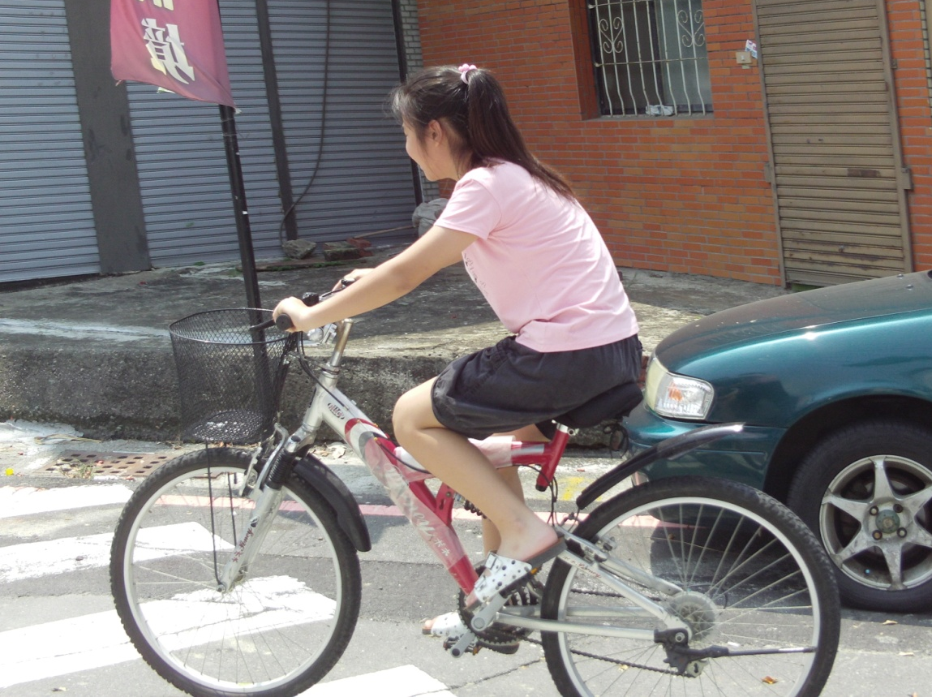
夏天的午後，大家也來騎騎腳踏車吧!

D.採訪結果及心得
這次採訪完同學後，讓我不禁也想試試看，當我又再一次的騎上了我最心愛的腳踏車時，我發現，涼爽的風打在我的臉上，令人有一些感動，看著這幾年都沒有再騎過的腳踏車，突然開始令我回憶起我的童年---小的時候，還不會騎腳踏車，每次總要爸爸在後面幫忙推，爸爸常常都會偷偷的放手，但是我都不知道，就這樣，我一直沒發現我自己已經會騎腳踏車了，漸漸的，我開始有了騎腳踏車的勇氣，也喜歡上了騎腳踏車這項休閒娛樂。
現在想起來，內心不禁開始自責，這幾年，都是媽媽開車載我上下學，已經好久好久沒有騎腳踏車了，我沒有好好的愛護地球，應該要少開汽車，多騎腳踏車的，從今天開始，我也要好好的學習，我要像那位同學一樣，假日多騎騎腳踏車，不僅可以少開一點冷氣，多吹吹自然的風，還可以鍛鍊身體，也愛護地球。現在，就跟著我，一起去騎腳踏車吧!希望總有一天，我能跟著全家人，一起騎腳踏車環島，一起欣賞全台灣各地的美景!

採訪人：林晏寧
訪問人：顏榆珊
2010/8/10

